

โครงงาน
WhisperingFalls

จัดทำโดย
นางสาวกานต์กมล เต็มถุง 6804062617163
นำเสนอ
ผู้ช่วยศาสตราจารย์สถิต ประสมพันธ์

วิชา 040613204 Object – Oriented Programming
ภาเรียนที่ 1 ปีการศึกษา 2569
ภาควิชาวิทยาการคอมพิวเตอร์และสารสนเทศ คณะวิทยาศาสตร์ประยุกต์
มหาวัทยาลัยเทคโนโลยีพระจอมเกล้าพระนครเหนือ
เกี่ยวกับโครงงาน
ชื่อโปรเจค : WhisperingFalls
นำเสนอโดย : นางสาวกานต์กมล เต็มถุง
อาจารย์ผู้สอน : ผู้ช่วยศาสตราจารย์สถิต ประสมพันธ์
Source Code : https://github.com/jlope21/Whispering-Falls.git

บทที่ 1 บทนำ
ที่มาและความสำคัญของโปรเจ็ค
โครงงานนี้จัดทำขึ้นเพื่อนำความรู้จากรายวิชา Object-Oriented Programming มาประยุกต์สร้างชิ้นงานในรูปแบบเกม โดยใช้ภาษา Java และ Java Swing ผู้เล่นต้องเลือกอุปกรณ์และลากไปวางเพื่อช่วยเหลือสลอธในสถานการณ์ต่าง ๆ การพัฒนาเกมนี้ช่วยให้ผู้จัดทำได้ฝึกใช้แนวคิดการเขียนโปรแกรมเชิงวัตถุร่วมกับการสร้าง GUI และการจัดการเหตุการณ์จากเมาส์
ประเภทของโครงการ
โครงงานนี้เป็นโครงงานพัฒนาโปรแกรมประยุกต์ประเภทเกมคอมพิวเตอร์แบบ 2 มิติ (2D Game Application) ในรูปแบบ Desktop Application โดยใช้ภาษา Java และไลบรารี Java Swing ในการพัฒนาส่วนติดต่อผู้ใช้ (GUI) และควบคุมการทำงานของเกม ซึ่งผู้เล่นสามารถโต้ตอบกับตัวละครผ่านการเลือกและลากอุปกรณ์เพื่อช่วยเหลือสลอธในสถานการณ์ต่าง ๆ ภายในเกมได้

ประโยชน์
1. ได้ประยุกต์ใช้ความรู้จากรายวิชา Object-Oriented Programming ในการพัฒนาเกม
2. ได้ฝึกการออกแบบคลาส ออบเจ็กต์ และการจัดการข้อมูลภายในคลาส
3. ได้ฝึกสร้าง GUI จัดการเหตุการณ์จากเมาส์ และคิดวิเคราะห์เพื่อเลือกอุปกรณ์ให้เหมาะสม

ขอบเขตของโครงการ
ใช้ภาษา Java และหลักการเขียนโปรแกรมเชิงวัตถุ โดยใช้ Java Swing สร้าง GUI

- ตารางเวลาการดำเนินโครงการ (Project Schedule)

งาน | สัปดาห์ 1  (ก.ย.) | สัปดาห์ 2  (ต.ค.) | สัปดาห์ 3  (ต.ค.) | สัปดาห์ 4  (ต.ค.)
วิเคาะห์และออกแบบ
ออกแบบระบบเกม ตัวละคร ฉาก สิ่งของ
พัฒนาระบบหลักและและระบบต่างๆ

บทที่ 2 ส่วนการพัฒนา
เนื้อเรื่องย่อ
Whispering Falls เป็นเกมที่ผู้เล่นต้องช่วยเหลือสลอธจำนวน 5 ตัว ซึ่งแต่ละตัวกำลังประสบปัญหาที่แตกต่างกัน ผู้เล่นเริ่มจากหน้า Main Menu แล้วเข้าสู่ฉากช่วยเหลือทีละตัว โดยต้องเลือกอุปกรณ์ที่เหมาะสมจากแถบเครื่องมือ เมื่อช่วยเหลือสลอธครบทั้ง 5 ตัว เกมจะแสดงหน้า Ending ซึ่งผู้เล่นสามารถเริ่มเกมใหม่หรือกลับไปยังหน้าเมนูหลักได้
สถานการณ์และอุปกรณ์หลักของแต่ละฉาก ได้แก่ Sloth 1 ติดเถาวัลย์ใช้กรรไกร, Sloth 2 ถูกท่อนไม้ทับใช้ขอนไม้, Sloth 3 ถูกรบกวนจากเสียงนกใช้หูฟัง, Sloth 4 มีหนามตำอุ้งเท้าใช้แหนบ และ Sloth 5 ติดอยู่บนเกาะ
เล็ก ๆ ใช้ขอนไม้ช่วย

วิธีการเล่น
1. กดปุ่ม Start Game บนหน้า Main Menu เพื่อเริ่มเกม
2. ในแต่ละฉากจะมีภาพสลอธและแถบเครื่องมือที่มีอุปกรณ์ 4 ชิ้น
3. ใช้เมาส์คลิกอุปกรณ์ที่ต้องการ ลากไปยังบริเวณตัวสลอธ แล้วปล่อยเมาส์
4. เมื่อช่วยสลอธตัวที่ 5 สำเร็จ จะเข้าสู่หน้า Ending โดย Resume เริ่มเกมใหม่จากตัวที่ 1 และ Back กลับไปหน้า Main Menu
Class Diagram
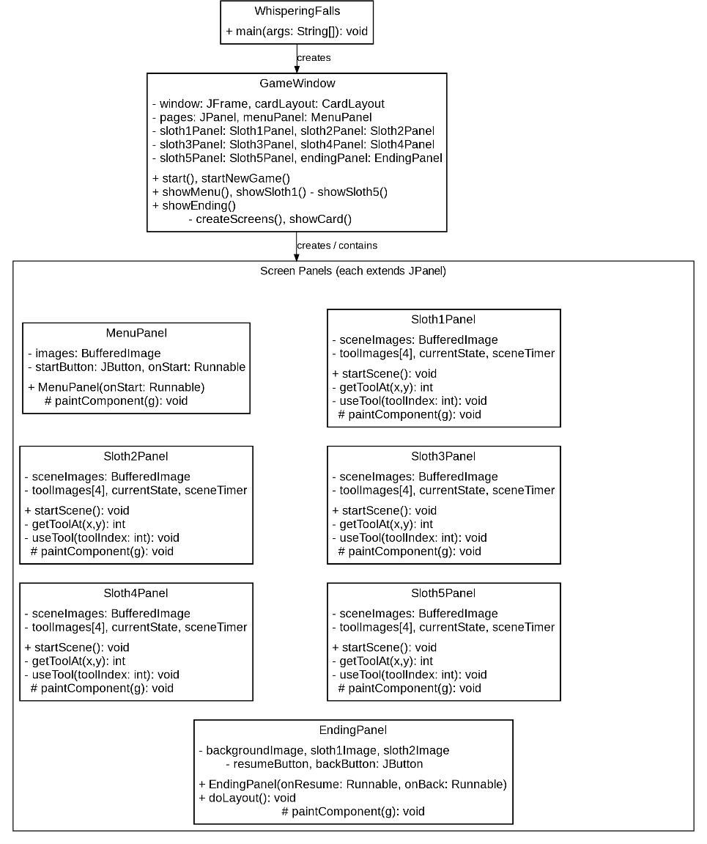
รูปแบบการพัฒนา Application / Applet
โครงงานนี้พัฒนาในรูปแบบ Java Application สำหรับใช้งานบนเครื่องคอมพิวเตอร์ (Desktop Application) ไม่ใช่ Java Applet โดยใช้ JFrame เป็นหน้าต่างหลัก และใช้ JPanel ร่วมกับ CardLayout ในการแสดงหน้าจอแต่ละส่วนของเกม จุดเริ่มต้นของโปรแกรมอยู่ที่เมธอด main() ในคลาส WhisperingFalls
public static void main(String[] args) {
SwingUtilities.invokeLater(() -> {
new GameWindow().start();
});
}
SwingUtilities.invokeLater() ใช้เริ่มการทำงานของหน้าต่าง Swing บน Event Dispatch Thread จากนั้นจึงสร้าง GameWindow และเรียก start() เพื่อสร้างหน้าต่างหลักและแสดง Main Menu
การทำงานของส่วนต่าง ๆ ตามหลักการเขียนโปรแกรมเชิงวัตถุ
1. Constructor
Constructor ใช้กำหนดค่าเริ่มต้นและเตรียมส่วนประกอบของออบเจ็กต์เมื่อมีการสร้างออบเจ็กต์ ตัวอย่างใน Sloth1Panel จะกำหนด Layout ตั้งค่าพื้นหลัง โหลดรูปภาพ และติดตั้งการควบคุมเมาส์
public Sloth1Panel() {
setLayout(null);
setOpaque(true);
loadImages();
setupMouseControls();
}
2. Encapsulation
โครงงานกำหนด Attribute ภายในคลาสเป็น private เพื่อจำกัดการเข้าถึงจากภายนอก เช่น ข้อมูลรูปภาพ สถานะของฉาก ตัวจับเวลา และอุปกรณ์ที่ใช้ในแต่ละฉาก ส่วนเมธอดที่จำเป็นสำหรับให้คลาสอื่นเรียกใช้ เช่น startScene() หรือเมธอดเปลี่ยนฉาก จะกำหนดเป็น public
private BufferedImage trappedImage;
private BufferedImage wrongToolImage;
private BufferedImage rescuedImage;
private SceneState currentState = SceneState.TRAPPED;
private Timer sceneTimer;
private int draggingTool = -1;
การกำหนดตัวแปรเป็น private ช่วยให้ข้อมูลภายใน Panel ถูกจัดการผ่านเมธอดของคลาสนั้น เช่น การเปลี่ยนสถานะจะเกิดขึ้นผ่าน useTool() และการเริ่มฉากใหม่จะทำผ่าน startScene()
3. Composition
GameWindow มีหน้าจอหลายส่วนเป็นองค์ประกอบภายใน โดยสร้าง MenuPanel, Sloth1Panel ถึง Sloth5Panel และ EndingPanel แล้วเก็บไว้เป็น Attribute ของ GameWindow จากนั้นนำแต่ละ Panel ไปเพิ่มใน JPanel pages ที่ใช้ CardLayout เพื่อสลับแสดงหน้าจอ
menuPanel = new MenuPanel(GameWindow::startNewGame);
sloth1Panel = new Sloth1Panel();
sloth2Panel = new Sloth2Panel();
sloth3Panel = new Sloth3Panel();
sloth4Panel = new Sloth4Panel();
sloth5Panel = new Sloth5Panel();
endingPanel = new EndingPanel(GameWindow::startNewGame, GameWindow::showMenu);
นอกจากนี้ SlothPanel แต่ละคลาสยังประกอบด้วย BufferedImage สำหรับรูปสถานะและเครื่องมือ, Timer สำหรับกำหนดเวลาการเปลี่ยนสถานะ และ Rectangle สำหรับกำหนดพื้นที่ตรวจจับการวางอุปกรณ์
4. Polymorphism
โครงงานใช้การ Override เมธอด paintComponent(Graphics g) ใน MenuPanel, SlothPanel และ EndingPanel เพื่อกำหนดวิธีวาดหน้าจอของแต่ละคลาสให้แตกต่างกัน แม้จะสืบทอดมาจาก JPanel เหมือนกัน นอกจากนี้ยัง Override เมธอดของ MouseAdapter เพื่อกำหนดการตอบสนองต่อเหตุการณ์เมาส์ในฉากช่วยเหลือ
@Override
protected void paintComponent(Graphics g) {
super.paintComponent(g);
Graphics2D g2 = (Graphics2D) g.create();
// Draw images and scene components
g2.dispose();
}
5. Abstract
โครงงานไม่ได้ประกาศ Abstract Class หรือ Abstract Method ขึ้นมาเอง แต่ในส่วนควบคุมเมาส์ใช้ MouseAdapter ซึ่งเป็น Abstract Adapter Class ที่มีอยู่ใน Java AWT โดยสร้าง Anonymous Class สืบทอดจาก MouseAdapter และ Override เฉพาะเมธอด mousePressed(), mouseDragged() และ mouseReleased() ตามเหตุการณ์ที่ต้องการ
จึงเป็นการนำ Abstract Class ที่มีอยู่ใน Java API มาใช้ ไม่ใช่การสร้าง Abstract Class ใหม่ภายในโปรเจกต์

6. Inheritance
คลาสหน้าจอของเกมสืบทอดคุณสมบัติจาก JPanel เพื่อใช้ความสามารถด้าน GUI ของ Java Swing โดย MenuPanel, Sloth1Panel ถึง Sloth5Panel และ EndingPanel ต่างประกาศ extends JPanel และสามารถ Override เมธอดสำหรับการวาดหน้าจอได้
public class Sloth1Panel extends JPanel {
ส่วนประกอบ GUI
หน้าต่างหลักของเกมสร้างจาก JFrame และใช้ JPanel pages เป็นพื้นที่รวมหน้าจอ โดยกำหนด CardLayout เพื่อให้แสดงหน้าจอทีละหน้า ส่วนการวาดภาพและอุปกรณ์ภายในฉากใช้ Graphics และ Graphics2D ร่วมกับ BufferedImage
- หน้า Main Menu
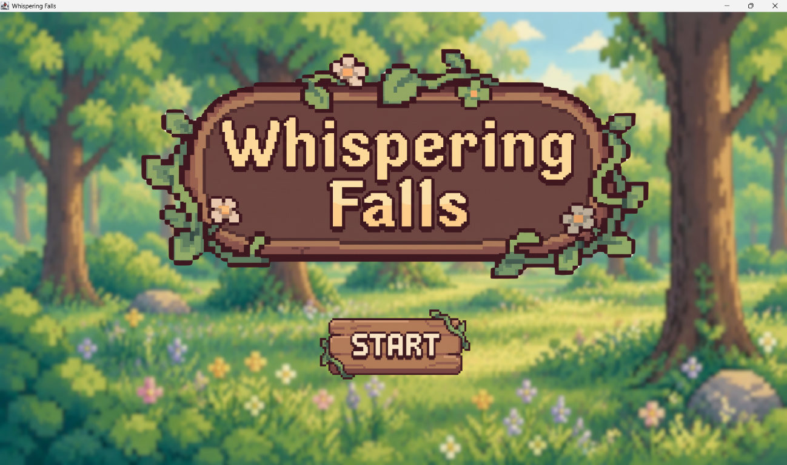
หน้า Main Menu เป็น JPanel ที่แสดงภาพพื้นหลัง MenuBackground.png ภาพชื่อเกม WhisperingFalls.png และปุ่ม START.png ซึ่งสร้างเป็น JButton และกำหนด ActionListener เมื่อผู้เล่นกดปุ่มจะเรียก startNewGame() เพื่อเริ่มที่ Sloth 1
- หน้าช่วยเหลือสลอธ
หน้าช่วยเหลือสลอธทั้ง 5 ฉากใช้โครงสร้างคล้ายกัน โดยแสดงภาพสถานะของสลอธเต็มพื้นที่ JPanel และวาดภาพ Toolbar.png พร้อมรูปอุปกรณ์ 4 ชิ้นที่ด้านล่าง รูปอุปกรณ์ถูกวาดด้วย Graphics2D และไม่มีข้อความชื่ออุปกรณ์ใต้รูป การโต้ตอบใช้การคลิกและลากเมาส์แทน JButton
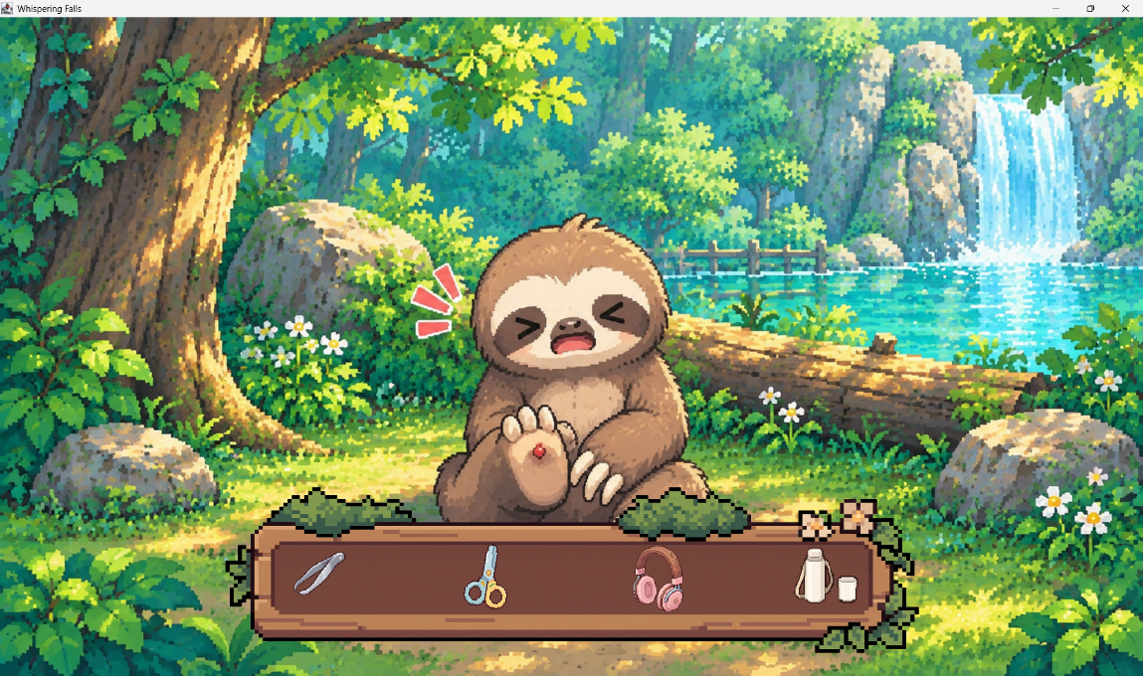
- หน้า Ending
หน้า Ending ใช้ภาพพื้นหลังเดียวกับ Main Menu แสดง Ending_Sloth1.png ที่มุมซ้ายบน และ Ending_Sloth2.png อยู่เหนือปุ่ม จากนั้นแสดงปุ่ม ResumeButton.png และ BackButton.png ซึ่งเป็น JButton ที่ใช้ภาพเป็นไอคอน
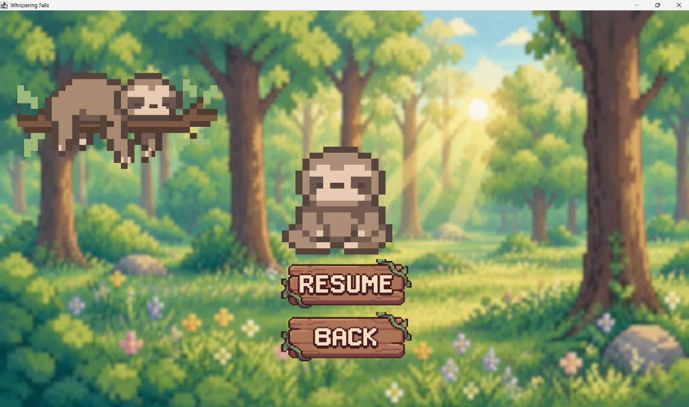

Component และคลาสที่ใช้ในการแสดงผล
1. JFrame: หน้าต่างหลักของโปรแกรม
2. JPanel: พื้นที่แสดงผลของ Main Menu, ฉากช่วยเหลือ และ Ending
3. CardLayout: จัดการการสลับแสดง Panel ตามชื่อหน้าจอ
4. JButton: ใช้กับปุ่ม Start, Resume และ Back
5. BufferedImage: เก็บรูปพื้นหลัง รูปสถานะสลอธ และรูปอุปกรณ์
6. Graphics / Graphics2D: วาดรูปภาพ แถบเครื่องมือ และอุปกรณ์ลงบน JPanel
7. Timer: คลาสช่วยของ Swing ที่กำหนดเวลาการเปลี่ยนสถานะและเปลี่ยนฉาก ไม่ใช่ส่วนที่ผู้เล่นเห็นบน

Event Handling
Event Handling คือการจัดการเหตุการณ์ที่เกิดจากการกระทำของผู้เล่นหรือการเปลี่ยนแปลงของหน้าต่างเกม โครงงานนี้ใช้ Event หลักดังต่อไปนี้
1. ActionListener: ตรวจจับการกดปุ่ม Start Game, Resume และ Back แล้วเรียกคำสั่งเปลี่ยนหน้าจอ
2. MouseAdapter: รับเหตุการณ์เมาส์ในฉากช่วยเหลือ โดย mousePressed() ใช้เลือกอุปกรณ์, mouseDragged() ใช้อัปเดตตำแหน่งขณะลาก และ mouseReleased() ใช้ตรวจสอบตำแหน่งที่ปล่อยอุปกรณ์
3. ComponentAdapter: ใช้ componentResized() เพื่อจัดตำแหน่งปุ่ม Start ใหม่เมื่อขนาดหน้าต่างเปลี่ยนแปลง
4. Swing Timer: เมื่อเลือกอุปกรณ์ผิดจะหน่วงเวลาประมาณ 1,000 มิลลิวินาทีก่อนกลับสู่ Trapped และเมื่อเลือกถูกจะหน่วงเวลาประมาณ 1,600 มิลลิวินาทีก่อนเปลี่ยนฉาก
startButton.addActionListener(e -> {
if (onStart != null) onStart.run();
});
ตัวอย่างการตรวจจับเมาส์เมื่อปล่อยอุปกรณ์ หากสถานะของฉากยังเป็น TRAPPED และตำแหน่งที่ปล่อยอยู่ภายใน slothTarget โปรแกรมจะเรียก useTool() เพื่อตรวจสอบอุปกรณ์ที่เลือก
if (currentState == SceneState.TRAPPED
&& slothTarget.contains(dropX, dropY)) {
useTool(selectedTool);
}
Algorithm ที่สำคัญ
- การแปลงพิกัดเมาส์
เกมกำหนดพิกัดอ้างอิงไว้ที่ 1280 × 720 พิกเซล เมื่อหน้าต่างมีขนาดเปลี่ยนไป โปรแกรมจะคำนวณอัตราส่วน scaleX และ scaleY เพื่อแปลงพิกัดเมาส์จากขนาดหน้าจอจริงให้กลับมาอยู่ในระบบพิกัดอ้างอิงเดียวกัน ทำให้ตำแหน่งตรวจจับอุปกรณ์และพื้นที่เป้าหมายสัมพันธ์กับตำแหน่งที่วาดบนหน้าจอ
scaleX = Math.max(1, getWidth()) / 1280.0;
scaleY = Math.max(1, getHeight()) / 720.0;
int x = (int) (screenX / scaleX);
int y = (int) (screenY / scaleY);
- การตรวจสอบอุปกรณ์และตำแหน่งวาง
เมื่อผู้เล่นกดเมาส์ โปรแกรมจะวนตรวจสอบช่องอุปกรณ์ทั้ง 4 ช่องด้วย Rectangle และ contains() เพื่อหา index ของอุปกรณ์ที่เลือก เมื่อปล่อยเมาส์ โปรแกรมจะตรวจว่าตำแหน่งปล่อยอยู่ใน slothTarget หรือไม่ หากอยู่ภายในพื้นที่จะส่ง index ไปยัง useTool()
for (int i = 0; i < toolImages.length; i++) {
int slotX = firstSlotX + i * slotGap;
Rectangle slot = new Rectangle(
slotX, slotY, slotSize, slotSize);
if (slot.contains(x, y)) {
return i;
}
}
- การเปลี่ยนสถานะและเปลี่ยนฉาก
แต่ละฉากมีสถานะ 3 แบบ ได้แก่ TRAPPED, WRONG_TOOL และ RESCUED โดยกำหนดให้อุปกรณ์ที่ถูกต้องอยู่ในช่องแรก (index 0) ของแถบเครื่องมือ เมื่อใช้ช่องแรก โปรแกรมเปลี่ยนสถานะเป็น RESCUED และเริ่ม Timer 1,600 มิลลิวินาทีเพื่อไปยังฉากถัดไป หากเลือกช่องอื่น โปรแกรมเปลี่ยนเป็น WRONG_TOOL และเริ่ม Timer 1,000 มิลลิวินาที จากนั้นกลับเป็น TRAPPED

if (toolIndex == 0) {
currentState = SceneState.RESCUED;
draggingTool = -1;
repaint();
sceneTimer = new Timer(1600, e -> {
stopSceneTimer();
GameWindow.showSloth2();
});
sceneTimer.setRepeats(false);
sceneTimer.start();
} else {
currentState = SceneState.WRONG_TOOL;
repaint();
sceneTimer = new Timer(1000, e -> {
stopSceneTimer();
currentState = SceneState.TRAPPED;
repaint();
});
sceneTimer.setRepeats(false);
sceneTimer.start();
}
ในแต่ละฉากปลายทางจะแตกต่างกันตามลำดับ ได้แก่ Sloth 1 ไป Sloth 2, Sloth 2 ไป Sloth 3, Sloth 3 ไป Sloth 4, Sloth 4 ไป Sloth 5 และ Sloth 5 ไป Ending ส่วน startNewGame() จะเรียก startScene() ของ Panel ทุกฉากเพื่อรีเซ็ตสถานะก่อนเริ่มเกมใหม่

บทที่ 3 สรุป
ปัญหาที่พบระหว่างการพัฒนา
1. การแสดงหน้าต่างหลักและการเชื่อมต่อ JPanel แต่ละหน้าให้แสดงผลตามลำดับที่กำหนด
2. การปรับตำแหน่งและขนาดของปุ่ม Start และอุปกรณ์ในแถบเครื่องมือให้ตรงกับภาพที่เตรียมไว้
3. การกำหนดพื้นที่ตรวจจับเมาส์ให้สัมพันธ์กับตำแหน่งรูปอุปกรณ์และบริเวณตัวสลอธ
4. การตรวจสอบชื่อไฟล์ภาพและ Resource Path ให้ตรงกับไฟล์ที่เก็บไว้ในโครงการ

จุดเด่นของโปรแกรม
1. มีภารกิจช่วยเหลือสลอธ 5 สถานการณ์ โดยแต่ละสถานการณ์ใช้อุปกรณ์หลักต่างกัน
2. ผู้เล่นมีส่วนร่วมกับเกมผ่านการลากและวางอุปกรณ์ด้วยเมาส์
3. เกมแสดงภาพสถานะเมื่อเลือกอุปกรณ์ผิดและเมื่อช่วยเหลือสำเร็จ ทำให้ผู้เล่นเห็นผลจากการกระทำ
4. ใช้ Java Swing และหลักการเขียนโปรแกรมเชิงวัตถุในการจัดการหน้าจอและการทำงานของแต่ละฉาก

คำแนะนำสำหรับผู้สอนที่อยากให้อธิบาย หรือที่เรียนแล้วไม่เข้าใจ หรืออยากให้เพิ่มสำหรับน้อง ๆ รุ่นต่อไป
อยากให้อาจารย์ช่วยเฉลย Lab หลังจากที่หมดเวลาไปแล้ว เพื่อให้เข้าใจแนวทางการเขียนโค้ดและวิธีคิดในการแก้โจทย์มากขึ้น รวมถึงช่วยอธิบายจุดที่นักศึกษาหลายคนมักท าผิด จุดหรือรายละเอียดเล็กๆที่มักจะพลาดหรือข้อสงสัย เพื่อให้นักศึกษาสามารถนาไปทบทวนและแก้ไขข้อผิดพลาดของตนเองได้

